最近看了一本好书《渐进增强的web设计》，讲了很多无障碍方面的知识，对可用性有了更进一步的了解。所以打算重新思考一些常用的组件，想想怎么做的更好。网站上经常会用到评分组件，有的有交互效果，有的没有，这篇文章会分别讨论这两种情况。

## 评分组件（交互）

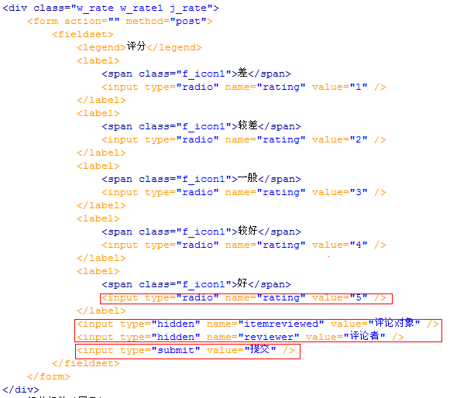

这里有几个地方注意下，直接用label来包裹input，方便控件在同一个页面公用的时候不用改id，radio的value用数字，加入两个隐藏域，这个为了后面的展示用。保留提交按钮提交表单。

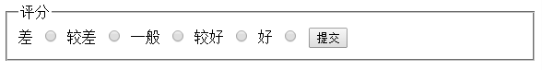

效果如图所示，结构用表单来组织，这样即使没有js和css的支持，也同样可以提交评分。

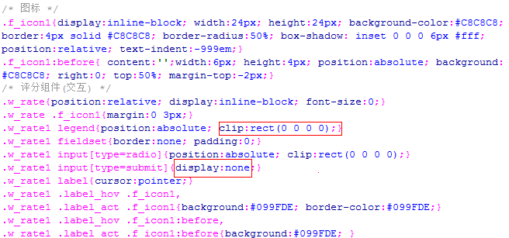

样式表里面，用clip属性对legend和radio做视觉隐藏，屏幕阅读器依然可以访问。对提交按钮直接隐藏，因为评分的时候只要点下几颗星，就ajax提交了，不用再点击提交按钮。

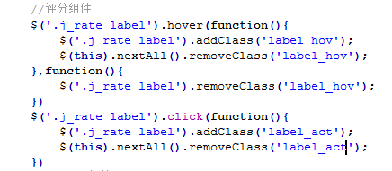

添加一些简单的js，就实现了交互效果，这里的交互大家也可以想想用css3怎么实现，组件的效果如图所示。



## 评分组件（展示）

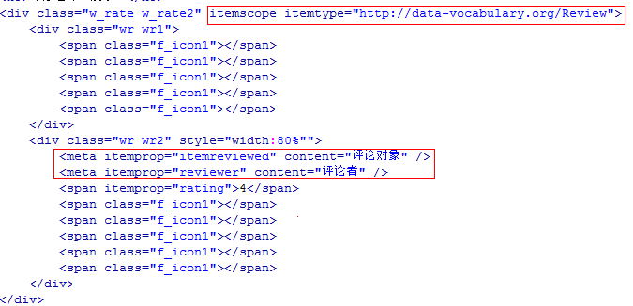

展示的效果用到了微数据，前面的隐藏域就是给这里用的，“评论对象”和“评论者”只给搜索引擎用，使用meta标签隐藏。

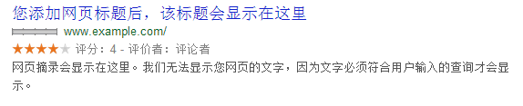

搜索引擎上会显示这样的效果。

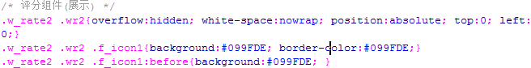

展示的效果主要用到两层星星，下面的灰色，上面的蓝色，可以设置蓝色的百分比来盖住下面的星星。方便设置半颗星的情况。

## 其他例子

### Google play

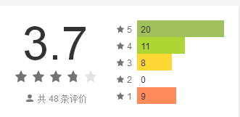

这个是谷歌play评分样式

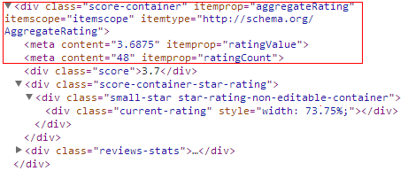

使用了aggregateRating来设置评分，ratingValue代表平均值，ratingCount代表评分个数。

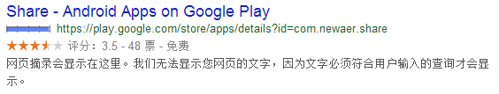

搜索引擎的显示结果。

### 豆瓣电影

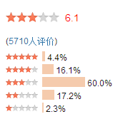

豆瓣电影的评分样式

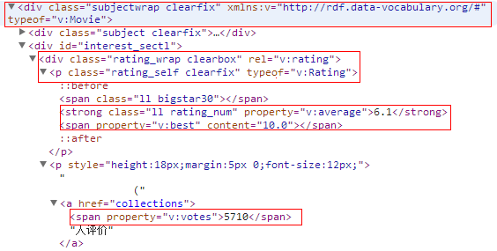

使用rdfa来标记



搜索引擎显示的结果。